ResearchDownload User Guide

Version: 1.3.0
DocCode: SW-BASE-UG-0051
Date: 2018-04-05



声明

本文件所含数据和信息都属于紫光展锐机密及紫光展锐财产，紫光展锐保留所有相关权利。当您接受这份文件时，即表示您同意此份文件内含机密信息，且同意在未获得紫光展锐同意前，不使用或复制、整个或部分文件。紫光展锐有权在未经事先通知的情况下，对本文件做任何修改。紫光展锐对本文件所含数据和信息不做任何保证，在任何情况下，紫光展锐均不负责任何与文件相关的直接或间接的、任何伤害或损失。

前 言
文档说明
本文档介绍了ResearchDownload工具的使用方法。
阅读对象
本文档适合测试人员等使用。
内容介绍
本文档包括四个章节，分别为：
- 第一章：概述。简单介绍了ResearchDownload工具的功能及文件组成、运行环境；
- 第二章：程序说明。对ResearchDownload工具界面做了说明，并描述了简单的操作步骤；
- 第三章：使用指南。详细描述了ResearchDownload工具的使用方法；
- 第四章：CmdDloader。介绍命令行下载使用方法。
文档约定
本文档采用下面醒目标志来表示在操作过程中应该特别注意的地方。
注意：
提醒操作中应注意的事项。
说明：
说明比较重要的事项。
相关文档
目 录
第1章 概述 1-1
1.1 系统概述 1-1
1.2 文件组成 1-1
1.3 运行环境 1-2
第2章 程序说明 2-1
2.1 界面说明 2-1
2.1.1 主界面 2-1
2.1.2 工具栏说明 2-1
2.1.3 状态窗口说明 2-2
2.2 简要操作步骤 2-3
2.2.1 运行程序 2-3
2.2.2 设置下载参数 2-3
2.2.3 开始下载 2-4
2.2.4 下载完成 2-5
2.2.5 退出程序 2-6
第3章 使用指南 3-1
3.1 程序设置 3-1
3.1.1 设置界面 3-1
3.1.2 普通设置 3-2
3.1.3 Options设置 3-3
3.1.4 Backup 设置 3-4
3.1.5 Flash Operations 设置 3-7
3.1.6 Multi-Language 设置 3-9
3.1.7 LCD Configure 设置 3-10
3.1.8 MCP Type设置 3-10
3.1.9 Vol-Freq Tunning 设置 3-11
3.2 打包 3-12
3.3 设置产品配置文件 3-14
3.3.1 添加产品 3-14
3.3.2 增加新的备份项 3-16
第4章 CmdDloader 4-19
4.1 概述 4-19
4.2 运行环境 4-19
4.3 使用指南 4-19
4.3.1 参数格式 4-19
4.3.2 程序运行 4-19
附录A Revision History A-1

图目录
图 2-1 ResearchDownload主界面 2-1
图 2-2 状态窗口 2-2
图 2-3 “Passed”窗口 2-3
图 2-4 “Failed”窗口 2-3
图 2-5 “Waiting”窗口 2-3
图 2-6 参数设置界面 2-4
图 2-7 程序下载界面 2-5
图 2-8 程序下载成功 2-5
图 2-9 程序下载失败 2-5
3-1 程序设置页面 3-1
图 3-2 端口设置 3-2
图 3-3 选择产品 3-3
图 3-4 选择文件 3-3
图 3-5 FLASH操作设置 3-3
图 3-6 Options设置界面 3-4
图 3-7 Backup设置界面 3-5
图 3-8Flash Operations 设置 3-7
图 3-9 Flash Operations 设置二 3-8
图 3-10 Multi-Languages 设置 3-9
图 3-11 LCD设置 3-10
图 3-12 MCP Type设置选项页 3-11
图 3-13 Vol-Freq Tunning设置选项页 3-12
图 3-14 Packet设置界面 3-13

表目录
表 1-1 文件组成 1-1
表 2-1 ResearchDownload软件主界面说明 2-2
表 2-2 状态界面说明 2-2
表 3-1 设置界面说明 3-1

概述

系统概述
ResearchDownload工具软件的用途是通过串口或者USB将手机软件写进硬件模块中。它的优点是可以同时对多个模块进行下载，以提高效率，而且操作简单，只需将模块正确连接到端口并切换到正确的模式，程序将自动检测到并开始下载过程；整个流程是自动化的，一个模块下载完成后，手工更换模块后，程序将自动检测到新的模块，重新开始下载。

文件组成
本工具包含一个可执行文件，四个动态链接库文件和多个配置文件，如表 1-1所示。
表 1-1 文件组成
类型 | 文件名称
可执行文件 | ResearchDownload.exe
动态链接库文件 | BMAFrame9.dll
动态链接库文件 | BMPlatform9.dll
动态链接库文件 | Channel9.dll
动态链接库文件 | PortHound.dll
动态链接库文件 | ProcessFlow.dll
配置文件 | ResearchDownload.ini
配置文件 | BMFileType.ini
配置文件 | BMError.ini
配置文件 | BMTimeout.ini
配置文件 | BMAConfig.xml 和 *.xml （各个产品配置文件）
配置文件 | Channel.ini
配置文件 | MCPType.ini
配置文件 | ProcessFlowSetting.ini
配置文件 | PhaseCheck.ini
资源文件 | Rdl_bkmark.bmp

运行环境
本软件运行于Windows XP，Vista，Win7 平台下，需要机器配置有至少一个可用的串口或USB端口。

程序说明

界面说明

主界面
运行ResearchDownload.exe，程序的初始界面如图 2-1所示，“ResearchDownload – R3.0.0001”其中“R3.0.0001”是工具的版本号，版本号会不断升级，具体以实际工具界面为准。
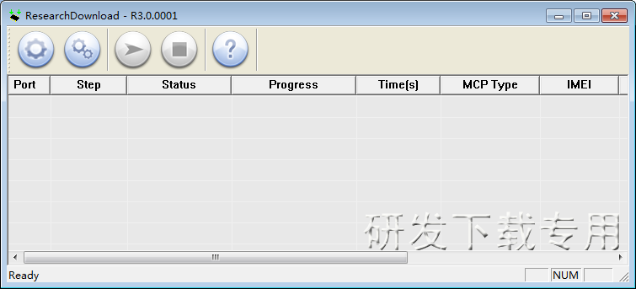

图 2-1 ResearchDownload主界面

工具栏说明
Error: Reference source not found中工具栏各快捷图标说明如表 2-2所示。
表 2-2 ResearchDownload软件主界面说明
工具栏图标 | 说明
 | 选择包文件
 | 设置按钮，设置ResearchDownload的参数。第一次运行程序时必需进行设置，程序将保存设置的结果。以后使用中若环境无变化，不需再行设置。  如果开始下载，此按钮将被禁用。停止下载后恢复到可用状态
 | 开始按钮，检测并打开可用端口，准备开始下载过程。此时程序将检测是否有模块连接到指定的端口，检测到模块则开始下载过程。  下载完成后程序将结果显示出来。如果在连续下载中（即用户在Mode settings属性页中设置了Set wait time for next chip ，详见模式设置），将再次自动检测是否有模块连接到端口。  第一次运行程序时此按钮处于禁止状态，只有先进行设置以后方可开始下载过程。
 | 停止按钮，单击此按钮停止下载过程。只有当用户点击开始按钮，程序打开可用端口后此按钮才变为可用状态。  只有停止下载过程才能够退出程序。
 | 版本信息按钮，单击此按钮显示程序版本和版权信息。

状态窗口说明
工具栏下方区域为状态窗口，用来显示端口的状态、下载的状态、结果等，如图 2-2所示。
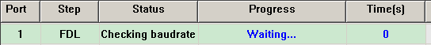
图 2-2 状态窗口
表 2-3 状态界面说明
项目 | 含义
Port | 可用端口号。如果显示为X表示无法打开这个端口，如图 2-2所示
Step | 表示当前操作的文件名或者操作描述
Status | 当前的操作状态
Progress | 用一个进度条显示当前下载的完成情况  · 显示“Waiting”表示没有检测到模块；  · 显示“Inprogress”表示正在进行某种操作；  · 下载完成，此栏将变为绿色，如果下载过程中出错，此栏将变为红色。
Time(s) | 单次下载计时，单位秒
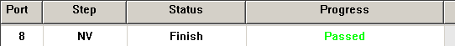
图 2-3 “Passed”窗口
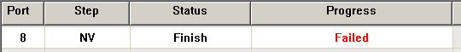
图 2-4 “Failed”窗口
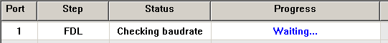
图 2-5 “Waiting”窗口
说明：
下载开始后显示“Waiting…”表示正在进行某项操作，此过程可能会持续一段时间。

简要操作步骤

运行程序
运行ResearchDownload.exe，程序的初始界面如图 2-1所示。

设置下载参数
单击设置按钮，设置下载参数。如图 2-6所示。
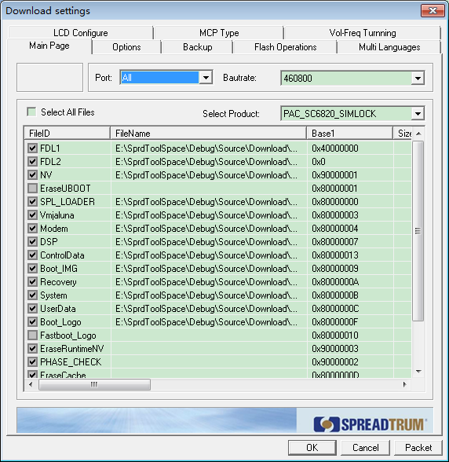
图 2-6 参数设置界面
说明：
FDL1和FDL2文件必须选择，其他文件可以选择下载；
仅在第一次运行程序时必须设置，以后可根据需要来设置。

开始下载
单击开始按钮，程序自动检测可用的端口，并打开端口准备下载。将需下载的模块正确连接到端口后，程序会自动检测到并开始下载，如图 2-7所示。
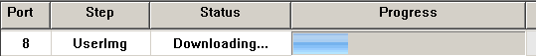
图 2-7 程序下载界面

说明：
如果模块已连接到端口，但程序没有开始下载，可能有以下原因：
- 模块没有接电源，或电源没有打开；
- 端口被别的应用程序占用，工具无法打开端口。请退出占用端口的程序；
- 模块不是处于boot模式，只有在boot模式才能下载。如何切换到boot模式，请查看相关硬件文档。

下载完成
状态窗口将显示下载的进度。下载完成，对应的端口的Progress栏以不同的颜色显示下载结果，绿色“Passed”表示成功，红色“Failed”表示失败。如图 2-8、图 2-9所示。
图 2-8 程序下载成功
图 2-9 程序下载失败
如果在连续下载中（即用户在Mode settings属性页中设置了Set wait time for next chip ，详见模式设置），红色或绿色的下载结果将保留设置的时间，然后将回到开始下载时的界面，准备下载下一个模块。
在手动模式下，除非单击开始按钮重新开始下载，否则红色或绿色的下载结果将一直保留。

退出程序
将模块与端口断开。在连续下载下，如果还有模块需要下载，将它连接到端口，程序将自动开始下载。否则单击停止按钮，退出程序。

使用指南

程序设置

设置界面
在图 2-1中单击设置按钮，弹出如3-10所示对话框。
3-10 程序设置页面
设置窗口用来设置下载的参数，包括端口的速率，以及需下载的文件和下载地址等等。其界面说明如表 3-4所示。
表 3-4 设置界面说明
界面元素 | 含义
“Port”下拉列表框 | 端口设置
“Baudrate”下拉列表框 | 波特率设置
“Select Product”下拉列表框 | 选择下载的产品
下载文件列表区 | 界面中央部分区域。  其中FileName列是可编辑项，双击后，可以输入文件路径或者打开文件选择对话框选择文件。  “Base1”表示下载地址；  “Size1”表示文件大小，若显示为0x0表示文件大小在下载时由工具自动算出。
“Select All File”复选框 | 选择所有下载文件，或者取消选择所有下载文件
“Packet”按钮 | 将下载的文件打包

普通设置
普通设置主要设置选择的端口及其速率，需下载的文件等。

端口设置
“Port”下拉列表框中列出所有可用的端口，可以选择某一端口；也可以选择“All”，使用所有可用端口进行下载。
端口波特率的可选取值为57600、115200、230400、460800、921600，可根据端口设备的实际情况选择，默认为460800。如果波特率选择错误，可能会造成端口无法打开，或无法下载文件。
设置界面如图 3-11所示。
图 3-11 端口设置

选择产品
根据需下载模块的实际情况选择适当的产品类型，依此来决定各个文件的下载地址。工具附带的配置文件会预先设定可用的产品类型，选择正确的类型即可。设置界面如图 3-12所示。
图 3-12 选择产品

选择文件
选择下载的文件：在“FileID”列中勾选所要下载的文件。若不勾选文件，工具将不会下载该文件。
输入文件名：双击FileName列，然后手工在编辑框中编辑。也可单击右边的按钮，在弹出的对话框中选择。如图 3-13所示。
图 3-13 选择文件
说明：
文件名一般为***.bin，将随程序一起发布。一般第一个文件是FDL（1），必须下载，且文件名FileName不能为空。如果存在FDL2，则FDL2也必须下载且文件名不能为空。

FLASH操作设置
FLASH表示擦除Running-NV（设备运行时的参数记录）。擦除FLASH的起始地址和大小如图 3-14所示。
图 3-14 FLASH操作设置

Options设置
在3-10中选择“Options”页签，进入Options设置界面，如图 3-15所示。
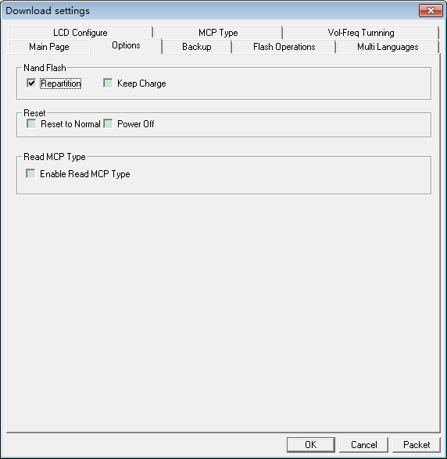
图 3-15 Options设置界面
Repartiton: 勾选是否需要分区，只对Nand Flash有效，如果勾选，则在分区不一致的情况下分区，否则在分区不一致的情况下报错并停止下载。
Keep Charge: 勾选是否让下载线给设备充电。
Reset to Normal: 如果勾选，则在下载最后一步，发送一条命令让手机重新启动。
Power Off: 如果勾选，则在最后一步，发送一条命令让手机关机。
Enable Read MCP Type: 如果勾选则在下载完FDL（2）后读MCP类型，并在界面显示。需要注意的是，并不是所有产品都支持此项功能。

Backup 设置
在3-10或图 3-15中选择“Backup”页签，进入备份设置界面，如图 3-16所示。
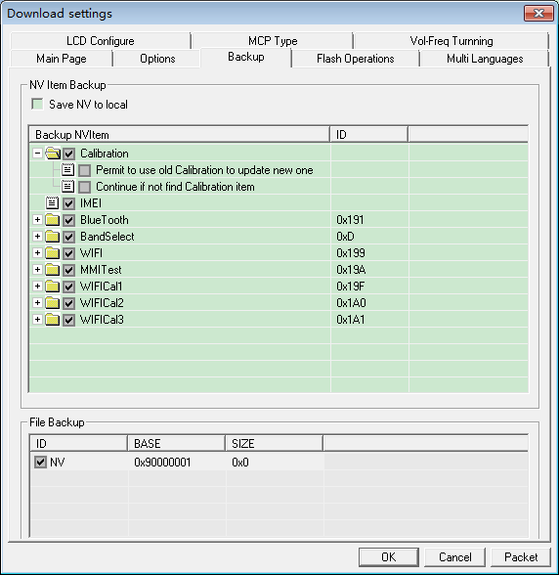
图 3-16 Backup设置界面
NV Item Backup：备份NV项的设置
File Backup：备份文件的设置

备份NV项的设置：
此组设置是在下载NV参数文件时，关于保留校准数据等参数备份设置。如果NV参数文件为空，则此组设置在下载中是不起作用的。需要注意的是，这里的保留只是保留其值，而不会保留结构本身。
- Calibration：决定是否保留Calibration项相关参数。勾选此复选框，下面的两个子复选框才会有效。默认为勾选。
  - Permit to use old calibration to update new one：当Calibration版本不一致时，此时若参数文件中的版本比模块中的版本低，选中此项则会继续做下去，否则会报错。需要注意的是，当NV操作完成后，模块中的版本一定是和文件中的版本一致。默认为不选。
  - Continue if not find calibration item：当Calibration中某一项中不存在时，选中此项则会继续做下去，否则会报错。默认为不选。
- IMEI：决定是否保留IMEI项相关参数。默认为选中。
产品不同，备份项的个数也不尽相同。图 3-16是SC6800 GPS产品的备份项配置，还包括：
- Blue Tooth：备份NV中的蓝牙参数。默认为选中。
它们的子项Continue if not find calibration item意义同Calibration下的相应子项。
Save To local：表示备份NV时是否保存到本地，默认为不保存。
说明：
每次重新打开下载程序，这几个选项都会被恢复成默认值。

Flash Operations 设置
在3-10或图 3-15中选择“Flash Operations”页签，进入Flash Operations设置界面，如Error: Reference source not found所示。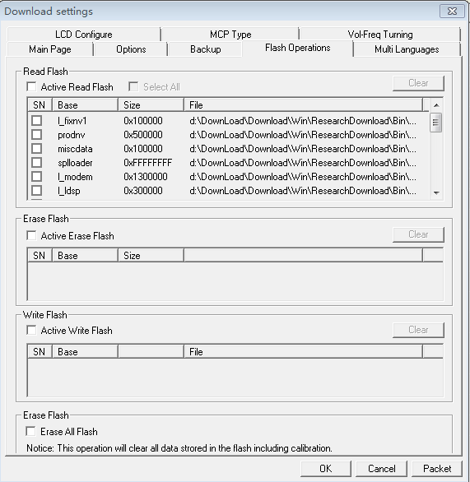
图 3-17Flash Operations 设置
该页内容是设置读手机FLASH数据的功能。 默认自动按照pac中的下载序列添加回读信息配置
Read Flash： 读取手机Flash的数据
勾选“Active Read Flash”，然后钩选对应的分区，也可以自定义设置Flash的地址，大小，以及保存的文家路径。这些操作将会放到MainPage页中，文件下载操作的最后。
勾选“Active Read Flash”后的界面如下：
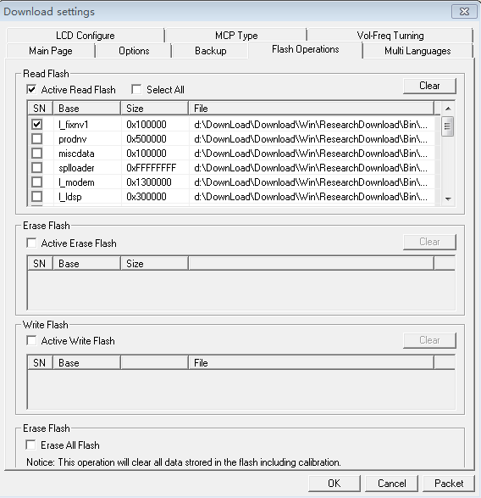
图 3-18 Flash Operations 设置二
双击单元格，添加或者修改内容；Clear按钮，则清空所有内容。
擦和写Flash操作同Read。
Erase All Flash：
如果需要擦除整个Flash，可以勾选“Erase All Flash”。 需要注意的是，并不是所有产品都支持此项功能。

Multi-Language 设置
在3-10或图 3-15中选择“Multi-Languages”页签，进入Multi-Languages设置界面，如图 3-19所示。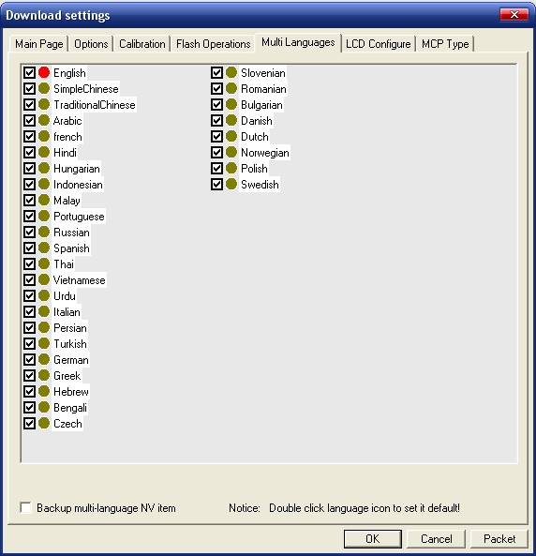
图 3-19 Multi-Languages 设置
该页内容是设置NV中的关于多国语言的设置。勾选语言表示使MMI开启该种语言的功能。双击语言前面的图标，可以设置默认显示语言（红色图标显示）。如果在Main选项页中选择的NV文件，不包含多国语言信息，该页将为空。
说明：
这里选择备份Multi-Language NV Item，界面的语言勾选无效。另外注意，不要在产品的设置中再次设置备份语言项，语言项的默认NV Item ID为“405”。

LCD Configure 设置
在3-10或图 3-15中选择“LCD Configure”页签，进入LCD Configure设置界面，如图 3-20所示。
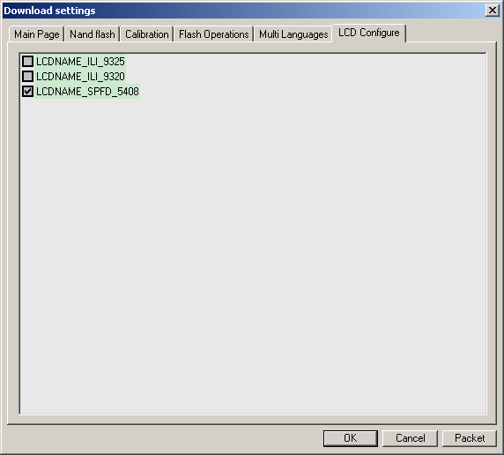
图 3-20 LCD设置
该页内容是设置PS或者UserImag文件中的关于LCD驱动的设置。勾选LCD驱动的名字表示使手机软件支持该类型LCD。但必须至少设置一种LCD驱动。
说明：
该设置需要特殊的PS或者UserImg文件，否则没有LCD配置信息显示。

MCP Type设置
MCP Type设置页如图 3-21所示，勾选“Check MCP Type”工具将在下载FDL1(FDL2)之后检查MCP Type是否与勾选的相匹配，不匹配则报错。MCP Type在配置文件MCPType.ini中设置，如需增加MCPType请在该文件中增加。
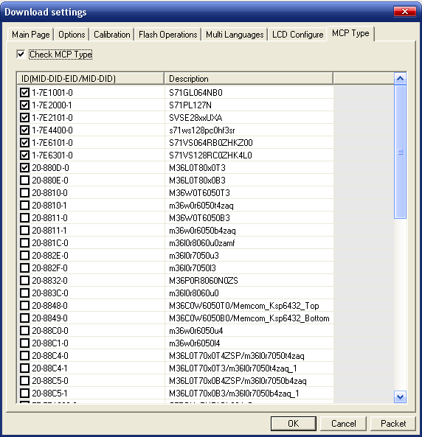
图 3-21 MCP Type设置选项页

Vol-Freq Tunning 设置
此页设置界面，是对电压和频率进行设置，设置后的结果会直接保存到SPLLoader文件中。所以如果必要，请在修改前备份一下这个文件。
另外此项修改，依赖于SPLLoader文件中的特殊标记，如果没有此标记，此设置无法修改。
界面如下：
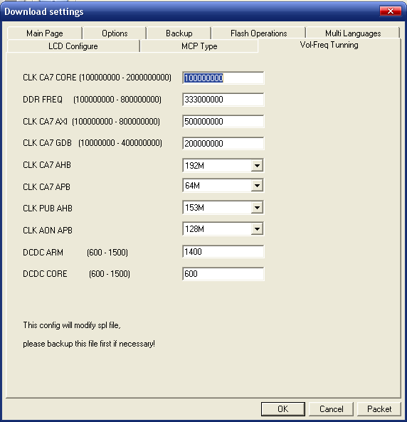
图 3-22 Vol-Freq Tunning设置选项页

打包
- 在3-10中，选择要打包的产品。
- 选择要打包的文件。如果文件不勾选，表示不将该文件打包。

说明：
PhaseCheck项只用于生产工具的FactoryDownLoad，而且是必选的。如果打包是为了升级(UpgradeDownload)，该项可以忽略，即便将其选中，下载时也会被忽略。
如果打包是为了升级(UpgradeDownload)，Flash项必须选中。
- 设置好Options和Backup页。
说明：
备份项，对于升级包是必须选中的。
分区必须设置正确，否则升级工具在解包时将报错。
如果选择了需要分区，则必须备份NV，并且所有文件都要选中，否则升级工具在解包时将报错。
- 单击按钮<Packet>，弹出如所示对话框。
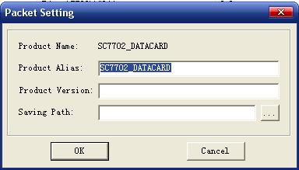
图 3-23 Packet设置界面
输入产品的别名，版本号和保存路径。保存路径可以通过单击旁边的按钮进行选择。
包的扩展名为“.pac”
- 单击<OK>按钮，打包完成。

设置产品配置文件
产品配置文件有多个xml文件组成，每个xml文件中包含一个或者多个产品的配置。
添加产品配置，可以在现有的*.xml文件中添加，也可以创建一个新的xml文件。
创建新的配置文件可以复制一个已有的相近的配置文件，然后重命名，增删配置中的相关内容。
私有配置文件：除BMAConfig.xml文件的产品配置文件，称之为私有配置文件。

注意：
- 如果私有配置文件中产品名称与BMAConfig.xml中产品名称相同，则用私有配置文件中产品配置替换BMAConfig.xml中的产品，如果存在多个私有配置文件，相同的产品的配置以最新的私有配置文件中配置为准；
- 私有配置文件必须以“.xml”为扩展名；
- 私有配置文件必须与BMAConfig.xml文件在同一级目录下。

添加产品

添加Product
在<ProductList>下，在最后添加一个新的节点。
<Product name="YYY" [enable=”1”]>
<SchemeName>XXX</SchemeName>
<FlashTypeID>0</FlashTypeID>
<Mode>0</Mode>
<NvBaseAddrChangeFlag>0</NvBaseAddrChangeFlag>
<NvNewBasePosition>1</NvNewBasePosition>
<NVBackup backup="1">
<NVItem name="Calibration" backup="1">
<ID>0xFFFFFFFF</ID>
<BackupFlag use="1">
< NVFlag name ="Replace" check ="0"></ NVFlag >
< NVFlag name ="Continue" check ="0"></ NVFlag >
</BackupFlag>
</NVItem>
<NVItem name="IMEI" backup="1">
<ID>0xFFFFFFFF</ID>
<BackupFlag use="0"></BackupFlag>
</NVItem>
</NVBackup>
<ProductComment></ProductComment>
</Product>
注意：
- Product 的属性name的值“YYY”不能与<ProductList>其它名字相同；
- [enable=”1”] 表示可选项，中括号内的内容可以不写，表示enable=”1”；
- SchemeName的值是三.3.1.2中创建的Scheme的属性名，或者是SchemeList下已有的Scheme的属性名；
- 如果Product是NAND Flash，FlashTypeID的值为“1”；如果为NOR Flash，FlashTypeID的值为 “0”；
- 如果产品为单模，则“Mode”的值为“0”；若为双模则“Mode”的值为“1”；
- NV备份项一般都包含Calibration 和 IMEI，且它们的属性backup 都为1，NV的ID如果为上述两项，则它们的ID号为0xFFFFFFFF，否则需要添上具体的ID号。NVFlag的属性的name，目前只有“Replace”和“Continue”两个，且不可以随意更改。它们的意思是“可以用旧的NV项替换新的NV项，否则报错”，“如果手机中没有发现NV项，则忽略，继续执行，否则报错”。

添加Scheme
Sheme中配置了下载文件的信息。
在<SchemeList>下，在最后添加一个新的节点如下：
<Scheme name = “XXX”>
<File>
<ID>FDL</ID>
<Type>FDL</Type>
<Block>
<Base>0x30000000</Base>
<Size>0x0</Size>
</Block>
<Flag>0</Flag>
</File>
……
</Scheme>
注意：
- “XXX”是Scheme的名字，不能与<SchemeList>下其它Scheme的名字相同；
- 第一个File一定是FDL，如果是两级FDL，则将FDL2放在第二个位置；
- 文件类型需要仔细填写，必要时请咨询相关人员。如果必要可以在BMFileType.h文件中增加文件类型。如：<ID>FDL2</ID>。若是NAND Flash，此时<Type>NAND_FDL</Type>；
- Base和Size都是十六进制，并且要以“0x”开头。除了file的ID为Flash外，size初始值一般为“0x0 ”；
- Flag一般取值为“1”，即需要输入文件。但若file的ID为Flash，Flag则为“0”。

增加新的备份项
备份项：表示备份NV的某个ID项。
<Product name="YYY" [enable=”1”]>
<SchemeName>XXX</SchemeName>
<FlashTypeID>0</FlashTypeID>
<Mode>0</Mode>
<NvBaseAddrChangeFlag>0</NvBaseAddrChangeFlag>
<NvNewBasePosition>1</NvNewBasePosition>
<NVBackup backup="1">
<NVItem name="Calibration" backup="1">
<ID>0xFFFFFFFF</ID>
<BackupFlag use="1">
< NVFlag name ="Replace" check ="0"></ NVFlag >
< NVFlag name ="Continue" check ="0"></ NVFlag >
</BackupFlag>
</NVItem>
<NVItem name="IMEI" backup="1">
<ID>0xFFFFFFFF</ID>
<BackupFlag use="0"></BackupFlag>
</NVItem>
<NVItem name="BlueTooth" backup="1">
<ID>0x191</ID>
<BackupFlag use="1">
< NVFlag name ="Continue" check ="0"></ NVFlag >
</BackupFlag>
</NVItem>
</NVBackup>
<ProductComment></ProductComment>
</Product>
注意：
- 新增备份项的名字不能与已有的重名，即不能为“Calibration”和“IMEI”，这两个名字对于程序有特殊的含义；
- “BackupFlag”项的使用方法，只有上面的三种方式：
第一种：
<BackupFlag use="1">
< NVFlag name ="Replace" check ="0"></ NVFlag >
< NVFlag name ="Continue" check ="0"></ NVFlag >
</BackupFlag>
第二种：
<BackupFlag use="0"></BackupFlag>
第三种：
<BackupFlag use="1">
< NVFlag name ="Continue" check ="0"></ NVFlag >
</BackupFlag>
- 新增备份项的ID，不能与“Calibration”或者“IMEI”的实际ID相同。

CmdDloader

概述
CmdDloader是个命令行应用，该应用需要基于下载工具软件的基础上来使用，整个下载过程其实是下载工具在后台处理，CmdDloader应用主要是负责启动下载应用，监测下载进度及结果。脱离下载应用该应用无效。

运行环境
本软件运行于Windows XP，Vista，Win7 平台下。

使用指南

参数格式
命令行下启动该应用，参数格式如下：
> CmdDloader.exe <-pac PacFile> [-port ComPort] [-c]
e.g. CmdDloader.exe -pac D:\SC7702_sc7701.pac -port 195
说明：
- -pac PacFile ：输入pac文件。
- -port ComPort：输入下载设备端口号。
- -c : 该命令为非必选项，输入该参数时，CmdDloader应用执行下载前会清 除下载进程。
- 不指定port信息时，应用会自动查找一个合适的下载端口进行下载。CmdDloader.ini中的WaitDUTTimeout配置项可以设定等待查找有效设备的时间。为0时表示无限无限等待直到找到合适的下载端口。

程序运行
- DownLoad Passed表示成功完成下载，成功完成下载示例如下：
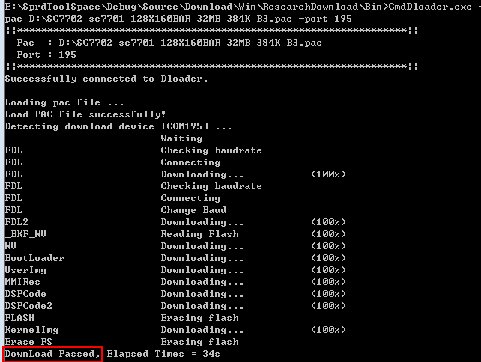
图 4-1 下载成功
- 下载失败会显示下载失败的错误信息，
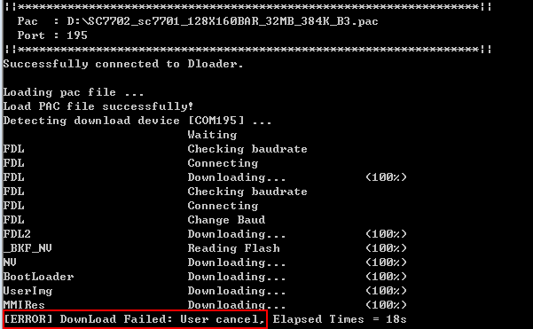
图 4-2 下载失败

Revision History
Version | Date | Owner | Notes
0.0.1 | 2005-04-04 | Apple Gao | Creation.
1.0.0 | 2005-08-01 | 刘凯 | 部分修改，加上文档号
1.0.1 | 2005-08-02 | 蒋媛 | 规范化
1.0.2 | 2005-08-22 | 刘凯 | 修改文档名称
1.0.3 | 2005-09-29 | 刘凯 | 支持Nand flash。
1.0.4 | 2006-08-03 | 刘凯 | 修改文档标题
1.0.5 | 2006-08-21 | 刘凯 | 将英文文档合并进来。
1.0.6 | 2006-11-14 | Hongliang Xin | 修改Calibration属性页的图片和说明
1.0.7 | 2006-11-21 | Hongliang Xin | 说明蓝牙ID在配置文件中的配置
1.0.8 | 2007-03-05 | Hongliang Xin | 新版本使用说明
1.0.9 | 2007-05-21 | Hongliang Xin | 更新图片
1.1.0 | 2007-07-01 | Hongliang Xin | 更改Logo, 添加配置文件中可以disable产品的说明，添加3G说明
1.1.1 | 2007-08-01 | Hongliang Xin | 增加打包功能说明
1.1.2 | 2007-08-17 | Hongliang Xin | 增加分区前备份说明
1.1.3 | 2007-09-05 | Hongliang Xin | 修改3G下载说明，添加配置备份项说明
1.1.4 | 2007-09-24 | Hongliang Xin | 添加FlashInfo.fic的配置说明
1.1.5 | 2007-12-18 | Hongliang Xin | 添加Save NV to local的说明
1.1.6 | 2008-01-16 | Hongliang Xin | 添加6800_GPS备份GPS的说明
1.1.6 | 2008-01-24 | Matthew Cai | 更新模板
1.1.7 | 2009-7-9 | Hongliang.xin | 添加多国语言设置说明
1.1.8 | 2009-11-30 | Hongliang.xin | 不支持Flash Type选择。
1.1.9 | 2010-1-14 | Hongliang.xin | 支持读flash操作。
1.2.1 | 2010-7-29 | Hongliang.xin | 修改工具名称和界面风格
1.2.2 | 2010-8-11 | Hongliang.xin | 添加LCD配置说明。
1.2.3 | 2010-12-1 | Hongliang.xin | 修改文件组成。
1.2.4 | 2011-1-26 | Hongliang.xin | 添加Erase All Flash 说明。
1.2.5 | 2011-4-21 | Hongliang.xin | 增加MCPType配置说明
1.2.6 | 2012-3-19 | Hongliang.xin | 删除NandFlash配置页，增加Options配置页
1.2.7 | 2012-8-24 | Hongliang.xin | 修改表述不正确的内容
1.2.8 | 2015-10-01 | Polo.Jiang | 修改界面图片及增加Options描述
1.2.9 | 2016-01-05 | Polo Jiang | 增加CmdDloader使用说明
1.3.0 | 2018-04-05 | Polo Jiang | 修改展讯为展锐

